

**Gerencia de Soluciones**

**Documentación Funcional**

NECOPER-980

Contenido

1 Información del Documento 3

1.1. Historial del Documento 3

2 Descripción General 4

2.1 Necesidad y Alcance *(Mandatorio)* 4

2.1.1 Necesidad 4

2.1.2 Alcance 4

2.2 Dependencias *(Mandatorio)* 4

2.3 Procesos de Negocio Afectados *(Mandatorio)* 4

2.4 Otras Consideraciones o Supuestos *(Opcional)* 4

3. Descripción Detallada de la propuesta de solución *(Mandatorio)* 5

4 Sistemas e integraciones afectados *(Mandatorio)* 6

5 Perfiles *(Mandatorio)* 7

6 Escenarios de prueba *(Mandatorio)* 8

# Información del Documento

## Historial del Documento

|  |  |  |  |  |  |
| --- | --- | --- | --- | --- | --- |
| Autor | Versión | Fecha | Resumen de Cambios | Sección | Hoja |
| Rsleiva | 1 | 20/07/2023 | Creación DF | - | - |
|  |  |  |  |  |  |
|  |  |  |  |  |  |
|  |  |  |  |  |  |

# Descripción General



## Necesidad y Alcance

1. A causa de la incidencia registrada (SDESK-40329), el usuario informa que uno de los reportes que realiza el circuito 136, puntualmente el #11, no estaría informando correctamente las diferencias entre los elementos del entorno GEOGRAFICO vs UNIFILAR.
2. Actualmente se reportan alrededor de 8.000 diferencias de las cuales, previa verificación manual, las mismas no corresponden.

### Necesidad

1. El reporte, apartado #11, debe mostrar únicamente aquellos elementos que estén en el entorno GEO y no estén en el entorno UNIFILAR y viceversa.

### Alcance

1. Detectar la desviación y modificar el circuito para corregir el reporte.

## Dependencias

1. Circuito 136: Actualiza_estados_normales_reales_EM_Geografico_MT.

## Procesos de Negocio Afectados

1. El circuito ejecuta dos procesos:

* Carga de datos
* Actualización y reporte

## Otras Consideraciones o Supuestos

Sin otras consideraciones o Supuestos

# Descripción Detallada de la propuesta de solución

Tal como se menciono en el apartado 2.3 existen, dentro del circuito 136, dos procesos:

* Carga_estados_EM_Uni_Geo.ksh
* Actualiza_estados_EM_Uni_Geo.ksh

Según lo que se envía por email, de los 8091 elementos a revisar, se percibe que todos los elementos están agrupados en dos SPRID:

* 1163: Secc. B/C Tripolar MI MT
* 1159: Fusible Kearney MI MT

Se toma el primer OBJECTID de la lista:

Para este caso corresponde el:

* OBJECTID: 50655503
* NOMBRE DEL OBJETO: 52434-1
* SPRID: 1163

Se busca el nombre en Cromo (geo) para encontrar, en realidad, su contraparte en unifilar:

Para este ejemplo, confirmamos que el objectid 50655503 no debería haber aparecido en el reporte, ya que como se muestra en la foto anterior, aparece su contraparte en unifilar.

Se busca el sprid del objectid en unifilar:

* objectid en unifilar: 90905838
* sprid: 1320

Se busca elementos en la tabla Unifilar y, con ese sprid, no se encuentra ningún elemento… Para confirmar se repite la operación con otros objectid:

|  |  |  |  |  |  |  |  |
| --- | --- | --- | --- | --- | --- | --- | --- |
| **MAIL** | |  | **GEO** | |  | **UNI** | |
| **OBJECTID** | **LINKVALUE** |  | **SPRID** | **CAPTION** |  | **SPRID** | **CAPTION** |
| 50655503 | 52434-1 |  | 1163 | Secc. B/C Tripolar MI MT |  | 1320 | UNI MT Secc. Autodesconectador |
| 69131018 | 6516-1 |  | 1159 | Fusible Kearney MI MT |  | 1320 | UNI MT Secc. Autodesconectador |
| 55027450 | 34588-9 |  | 1163 | Secc. B/C Tripolar MI MT |  | 1320 | UNI MT Secc. Autodesconectador |
| 69376813 | 19803-9 |  | 1159 | Fusible Kearney MI MT |  | 1320 | UNI MT Secc. Autodesconectador |

Se observa en el proceso de carga que el sprid 1320 queda excluido del reporte:

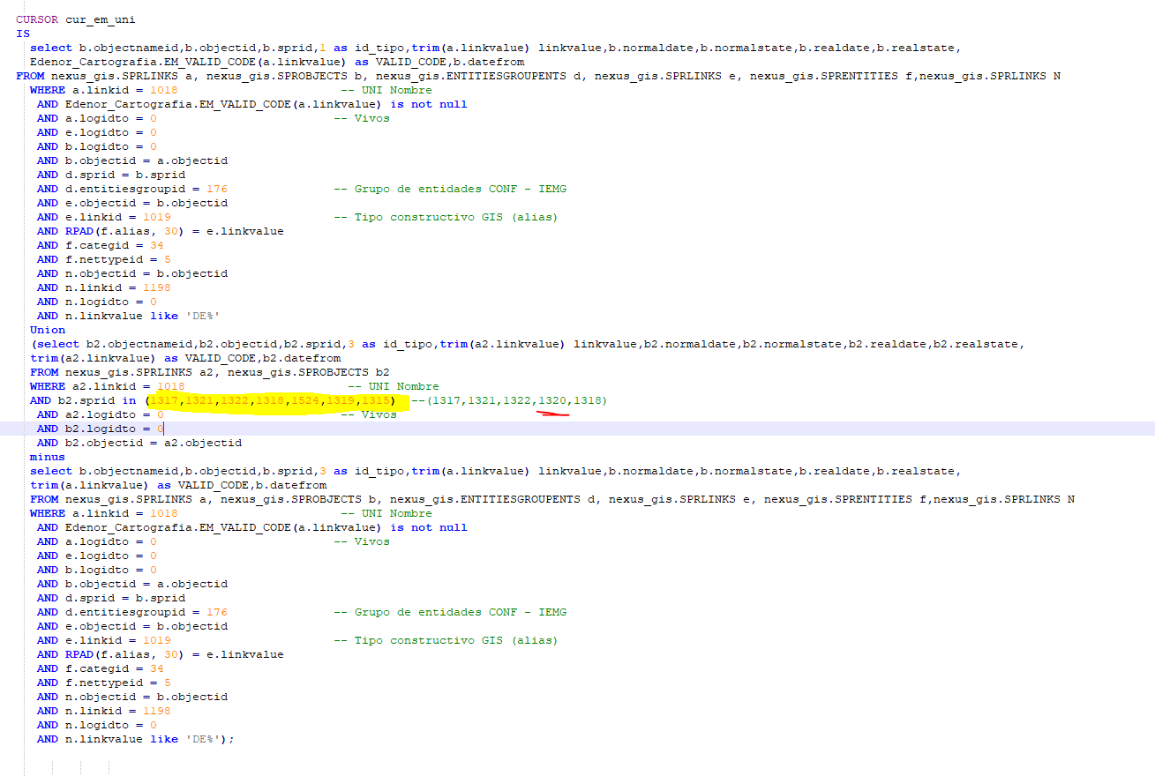

Conclusión: al momento de cargar los datos en la tabla unifilar, no se toma en cuenta la familia del sprid 1320.

Solución: incluir el sprid 1320 y armar una simulación de los datos que se reportaran.

# Sistemas e integraciones afectados

Afecta al circuito 136, procedimiento de carga.

# Perfiles

No afecta perfiles

# Escenarios de prueba

|  |  |
| --- | --- |
| Requisito Funcional # | 1 |
| Tipo de Falla | Falla de salida |
| Nombre | Pruebas de salida de datos |
| Prueba realizada por | Roberto Sánchez Leiva - Daniel Eduardo IACIANCIO |
| Precondiciones | Contar con permisos de SELECT en la base de producción.  Contar con permisos para el schema NEXUS_GIS. |
| Condiciones de prueba | Se emulara la generación del reporte sin cargar los datos a la tabla UNIFILAR, de esta manera se podrá incorporar el SRPID 1320, sin necesidad de modificar el proceso.  Los datos serán proveídos al usuario para que analice si los resultados son los correctos. |
| Pasos | P1: Se ejecutara el proceso simulado en la base de datos, para obtener los datos con el sprid 1320 incluido.  P2: Exportar los resultados a un archivo.  P3: Enviar los datos al usuario  P4: El usuario responderá confirmando si los datos obtenidos son correctos |
| Resultados esperados | Se espera que los datos extraídos son los correctos. |
| Resultados obtenidos | El usuario confirma que los datos reportados corresponden ya que denotan la diferencia entre unifilar y geográfico.  Se realizo prueba adicional en GISQA01 obteniendo 152 diferencias, se confirma que la prueba resulta exitosa. |
| Resultado del test | Éxito |
| Comentarios | - |



**Guía del plan de pruebas**

**Fallas de datos**: ejemplos de fallas relacionadas con la gestión de datos en la app.

* Pruebas de entrada de datos: valida la entrada de datos en los campos.
* Pruebas de integridad de datos: Realizar pruebas para comprobar que los datos se almacenen correctamente
* Pruebas de manejo de errores: Probar ingresos de datos incorrectos y verificar si muestra mensajes de error claros.
* Pruebas de carga de datos: Generar pruebas con cantidad significativa de datos para verificar que la app no presente problemas de rendimiento o errores al procesarlos.
* Pruebas de interoperabilidad: Puedes realizar pruebas de integración con sistemas externos para asegurarte de que los datos se transfieran y se procesen correctamente.

**Fallas de control**: fallas en el control y la validación de los datos ingresados.

* Pruebas de flujo de control: Diseñar flujo de control, y asegurarte que la app se comporte correctamente.
* Pruebas de decisiones: Diseñar casos de prueba para asegurarte de que se tomen las acciones correctas.
* Pruebas de validación de datos: Diseñar escenarios de validación y asegurar que la app rechace o acepte correctamente los datos según corresponda.
* Pruebas de seguridad y permisos: Diseñar casos que intenten acceder a funciones o datos restringidos.
* Pruebas de rendimiento y carga: Simular escenarios de alta demanda para verificar si mantiene el control y responda correctamente en todas las situaciones.

**Fallas entradas/salida**: Analiza situaciones en las que se produzcan errores en los procesos de entrada y salida de datos.

* Pruebas de integración: Se busca identificar problemas de comunicación o incompatibilidades entre los módulos.
* Pruebas de interfaz de usuario: Se verifican aspectos como la usabilidad, la respuesta a las acciones del usuario y la presentación correcta de los resultados.
* Pruebas de compatibilidad: Se verifica que las entradas/salidas se procesen correctamente en cada entorno específico.
* Pruebas de entrada de datos: Se prueban diferentes combinaciones de datos válidos e inválidos.
* Pruebas de salida de datos: Se comparan los resultados obtenidos con los esperados para identificar discrepancias.

**Fallas de interfaz**: Identifica posibles fallas relacionadas con la interfaz de usuario de la aplicación.

* Pruebas de usabilidad: Identificar problemas de diseño, navegación, retroalimentación visual, que afecte la usabilidad del sistema.
* Pruebas de navegación: Se evalúa la estructura de menús, los enlaces entre páginas, los botones de navegación.
* Pruebas de compatibilidad de dispositivos: Se comprueba la visualización en diferentes navegadores web y sistemas operativos.
* Pruebas de respuesta a eventos: evalúan la respuesta de la interfaz ante eventos como tap/clic en botones.
* Pruebas de accesibilidad: evalúan la accesibilidad de la interfaz para personas con discapacidades visuales, auditivas o motoras.

**Fallas de almacenamiento**: Analiza situaciones en las que se produzcan fallas en el almacenamiento y gestión de datos en la aplicación.

* Pruebas de capacidad de almacenamiento: Realizar una carga masiva de datos para evaluar el rendimiento y detectar posibles limitaciones o problemas de almacenamiento.
* Pruebas de integridad de datos: Se verifican precisión, consistencia y validez de los datos.
* Pruebas de recuperación de datos: Se pueden simular escenarios de pérdida de datos y verificar que el sistema pueda recuperarse adecuadamente y restaurar los datos de forma íntegra.
* Pruebas de rendimiento de acceso a datos: Se pueden medir los tiempos de respuesta al realizar consultas o transacciones.
* Pruebas de seguridad de almacenamiento: Se evalúan aspectos como la encriptación de datos, los controles de acceso, las copias de seguridad y la prevención de vulnerabilidades de seguridad.